Муниципальное бюджетное общеобразовательное учреждение «Михневская средняя общеобразовательная школа с углубленным изучением отдельных предметов»
городского округа Ступино.

Конспект ООД
«Конструктивно – модельная деятельность»
на тему
«Рождественская свеча»
(старшая группа)

Авторы работы
воспитатели:
Курносова Е.В.
Кислякова Е.А.

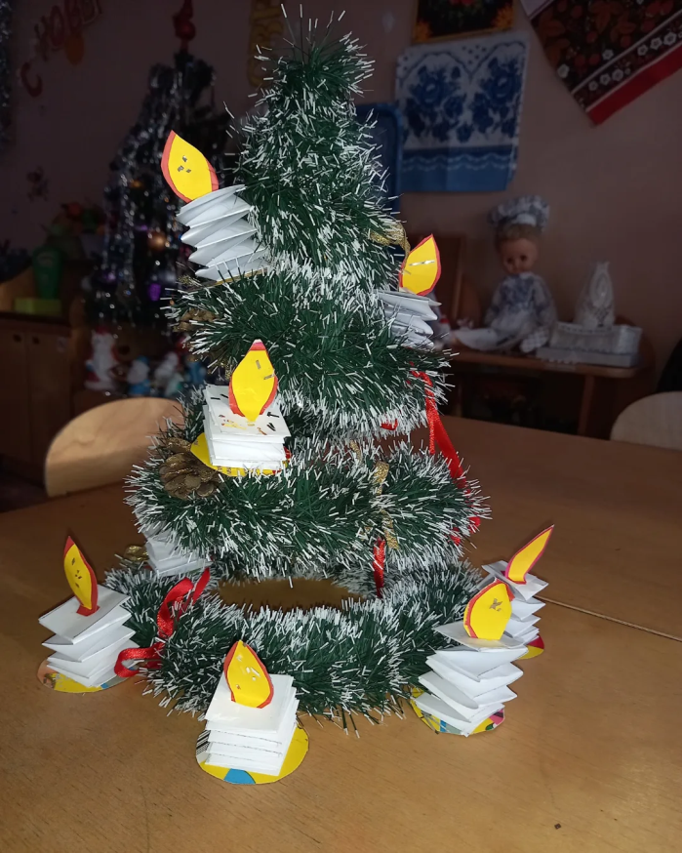
Цель: создание украшения для рождественской ёлки из бумаги своими руками.
Задачи:
Образовательные:
Познакомить воспитанников с народными традициями, связанными с Рождеством.
Развивающие:
Развивать у дошкольников воображение, фантазию, творческое мышление, коммуникативные способности.
Воспитательные:
Способствовать воспитанию художественного и эстетического вкуса, творческого восприятия окружающего мира.
Способствовать воспитанию у дошкольников аккуратности, терпения.
Форма занятия: групповая, индивидуальная.
Возраст: старшая группа 5-6 лет.
Методы: словесный (беседа, объяснение), демонстрационный, (использование ИКТ), практический.
Оборудование: бумага белого, желтого, красного цветов, ножницы, карандаш, клей карандаш, мишура, картон.

Ход занятия:
Воспитатель: Ребята, сегодня у нас не обычное занятие, мы с вами побываем на виртуальной экскурсии.
Воспитатель: Скажите ребята, какой праздник мы отмечали 7 января?
Дети: Рождество.
Воспитатель: Да, ребята. Рождество – это великий праздник, торжественный день для всех христиан. В этот день в человека воплотился сам Бог, Спаситель мира. Скажите, пожалуйста, как мы готовимся к этому празднику?
Дети: Наряжаем елку, готовим подарки и угощения.
Воспитатель: Ребята, я хочу рассказать вам одну легенду об этом празднике.
Древняя легенда
Одна старинная легенда говорит, что елка стала символом Рождества только благодаря желанию небесных сил. Когда в Вифлееме, в старом хлеву, родился Спаситель, на тёмном небе, зажглась новая звезда. Узнав об этом божественном знамении, к хлеву пришли пастухи, растения и животные. Каждый старался подарить новорождённому какой-нибудь подарок. Деревья и растения дарили Младенцу свои цветы, листья, плоды, благоухания. На радостное событие поспешила и елка, но её не пустили к Младенцу пальма и маслина, шутя над её липкой смолой и колючими иголками. Скромная ёлка не стала спорить и грустно стояла в стороне, думая, что она не достойна войти в святое место. Но Ангел, который слышал весь разговор деревьев, пожалел Ель и украсил её ветви звездами с неба. Ель засияла всеми звездными огоньками и вошла к Младенцу. В этот момент Иисус проснулся, протянул к ней ручки и улыбнулся. Ель обрадовалась, но не загордилась, и за

скромность Ангел наградил ее, сделав главным рождественским деревом – символом светлого праздника Рождества.
Воспитатель: Прежде, чем мы начнем нашу экскурсию, я предлагаю вам отгадать загадку, отгадав её вы узнаете, что мы с вами сегодня будем делать на сегодняшнем занятии и куда отправимся.
Огонек над ней витает,
Тает, тихо приседает,
И светла, и горяча
Ароматная ……
Дети: Свеча
Воспитатель: Молодцы, ребята. Это свеча.
Посмотрите, у нас тоже есть рождественская елочка. Чего на ней не хватает?
Дети: игрушек, украшений.
Воспитатель: Сегодня я предлагаю вам украсить елочку «Рождественскими свечами».
А знаете ли вы, как изготавливают свечи? Давайте мы с вами посмотрим видео – материал, из которого узнаем много интересного (просмотр видеоролика)
Воспитатель: Ребята, мы с вами сейчас побывали на заводе, где изготавливают свечи.
Давайте пройдем за стол, сегодня мы с вами будем работать за одним большим столом.
Дети занимают места за столом.
Воспитатель: Мы из сюжета узнали, какой долгий путь должна пройти свеча, чтобы попасть к нам в дом. Посмотрите, пожалуйста, что я вам принесла. Воспитатель показывает свечу. Эту свечу я сама сделала. Давайте с вами рассмотрим, ощутим аромат, который она издает. Скажите, какая она на ощупь? Если мы с вами понюхаем свечу, что мы услышим? Чем же она пахнет?
Дети: На ощупь липкая, мягкая, тает в руках. Пахнет медом.
Воспитатель: Правильно ребята, вы молодцы, все верно сказали. Сделана моя свеча из вощины. Что же такое вощина? Многие из вас видели пчелиные соты, хотя-бы на картинке, наполненные мёдом. Прежде, чем собрать и изготовить мёд, пчёлы выделяют из специальных желёз воск и строят из него соты со множеством ячеек.
Если срезать стенки ячеек, оставив только их донышки, получится рифлёная восковая пластинка это и есть вощина.
Воспитатель показывает лист вощины, демонстрирует как скручивается свеча и прокладывается фитиль, затем предлагает воспитанникам самостоятельно сделать свечу, помогает кому необходимо.
Воспитатель: Молодцы ребята, все справились.
Воспитатель: А теперь я предлагаю вам изготовить свечи для украшения нашей рождественской елочки. Как мы с вами уже узнали, свечи бывают разные. Давайте наши мы изготовим из бумаги. Для работы нам понадобится: 2 полоски белой бумаги, бумага желтого и красного цветов, клей - карандаш, картон, прищепка, ножницы, клеёнка.
Воспитатель раздает заранее подготовленные подносы с материалом,
показывает поэтапно технику выполнения свечи. Отвечает на вопросы детей. Помогает кому необходимо. (Приложение - Технология изготовления свечи из бумаги) Воспитанники выполняют работу, по окончании наряжают елку.
Воспитатель: Сегодня, мы с вами побывали на виртуальной экскурсии, ощутили аромат свечи из натуральной вощины, научились изготавливать своими руками Рождественскую свечу и конечно же нарядили нашу елочку. Полученными знаниями вы можете поделиться, научить делать свечи своих родных или друзей.
Воспитатель: Ребята скажите, вам было интересно? (Ответы детей)
Воспитатель: Что нового вы узнали для себя сегодня? (Ответы детей)
Воспитатель: Что понравилось больше всего? (Ответы детей)
Воспитатель: Как вы думаете, чем еще можно украсить наши рождественские свечи? (Ответы детей)
Воспитатель: Правильно, свечу можно раскрасить гуашью, украсить бусинками, можно приклеить на прищепку и повесить на рождественскую елочку.
Воспитатель: Сегодня, вы молодцы, работали быстро, дружно и аккуратно.
Я благодарю вас всех за работу. Вы хорошо трудились и увидели результаты своего труда. Желаю вам счастливого Рождества.

Список литературы:
1. Богатеева З.А. Чудесные поделки из бумаги М: Просвещение, 1996. -
2. Выготский Л.С. Воображение и творчество в детском возрасте. М.: Просвещение, 1976. - 182 с.
3. Куцакова Л.В. « Занятия по конструированию и ручному труду в детском саду». М. «Просвещение».2000. - 208 с.
4. Куцакова Л.В. «Оригами». М. «Владос».1994. - 129 с.

Фото с просмотра видео - материала изготовление
свечей.
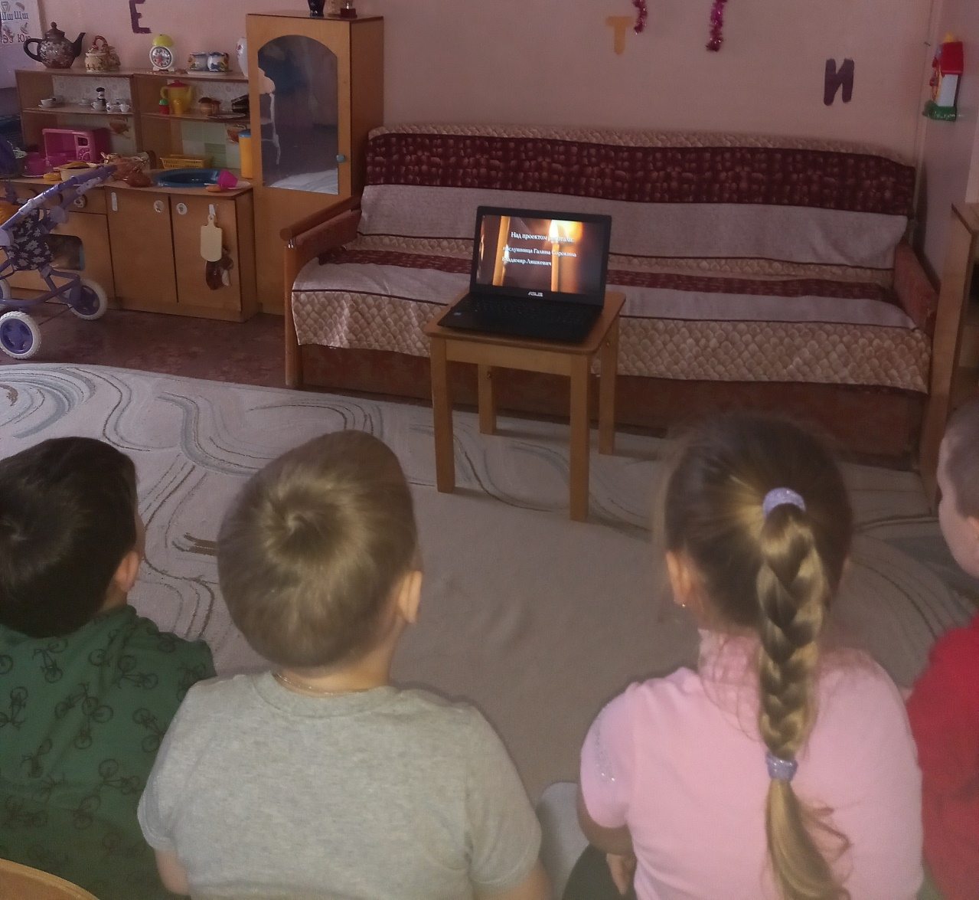

Ссылка на видео - материал

https://yandex.ru/video/preview/?text=так%20делают%20свечи&path=wizard&parent-reqid=1641903572165295-13888386151827649391-vla1-4526-vla-l7-balancer-8080-BAL-7477&wiz_type=vital&filmId=9644856247760442696

Беседа «Свечи из вощины своими руками»
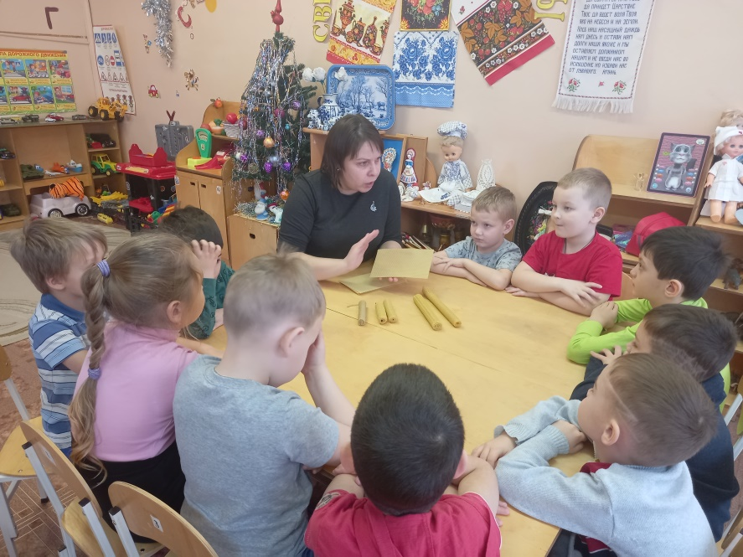
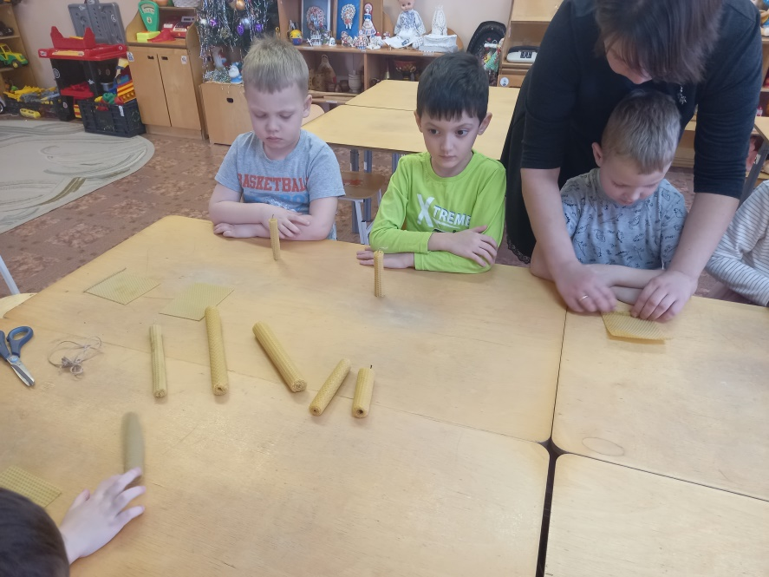
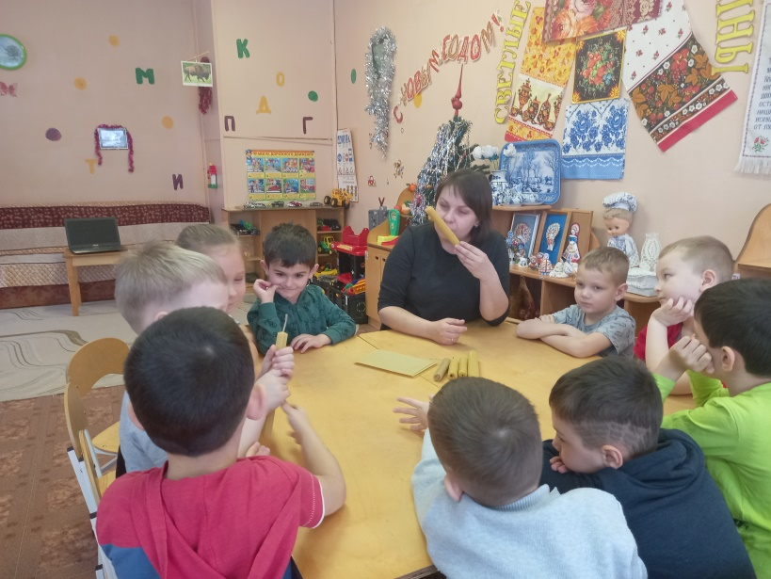
Приложение 3
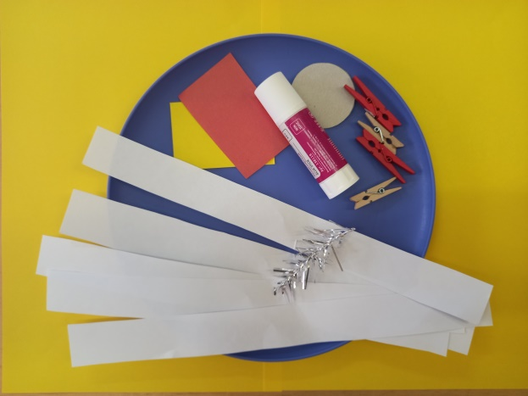
Технология изготовления свечи из бумаги.
1) Материал для изготовления свечи из бумаги
1)Бумага белого цвета 2 полоски
(ширина 3см., длина 30 см длина 30 см.)
2)Цветная бумага, красного и желтого цветов – для пламя.
3) Картон-основание свечи. 4) Клей-карандаш
5) Мишура-украшение.
6) Прищепка-элемент крепления к елке

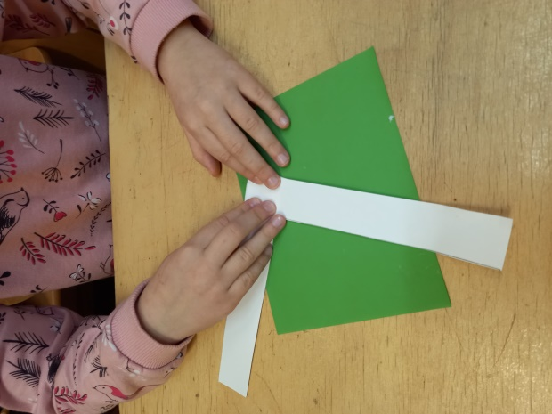
2)Этапы выполнения работы:
Склеиваем полоски белого цвета под прямым углом.

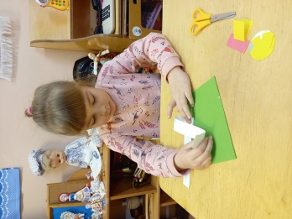
3)Начинаем складывать с нижней полосы:
загибаем нижнюю полосу на вверх,
каждый раз чередуя.
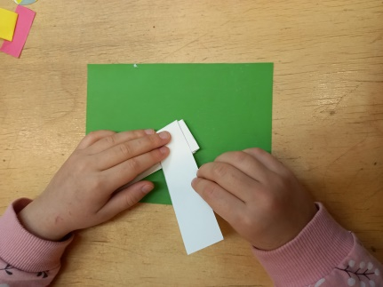

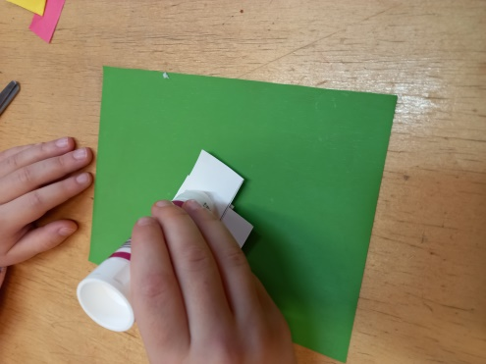
4)Повторяем складывания до конца, кончики склеиваем клеем-карандашом.

5)Приклеиваем основу из картона
( предварительно вырезать круг)

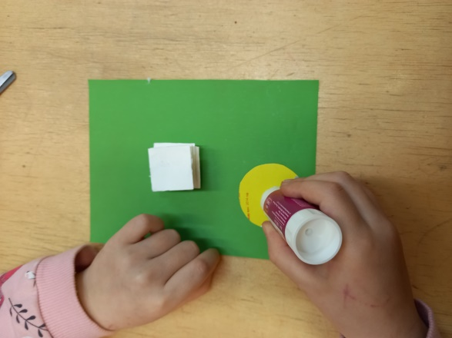
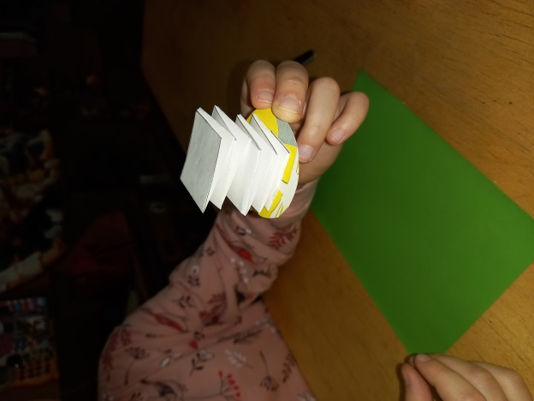

6) Вырезаем пламя из цветной бумаги, наклеиваем на заготовку.
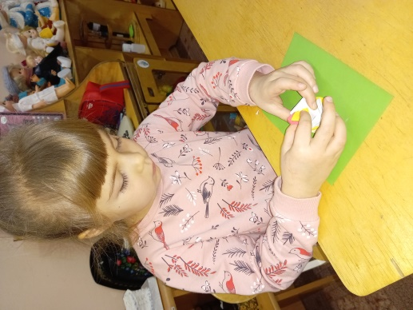
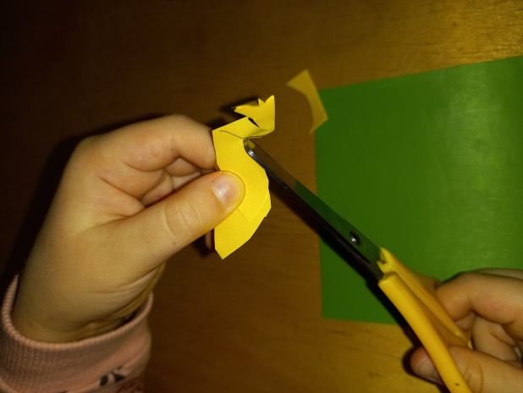

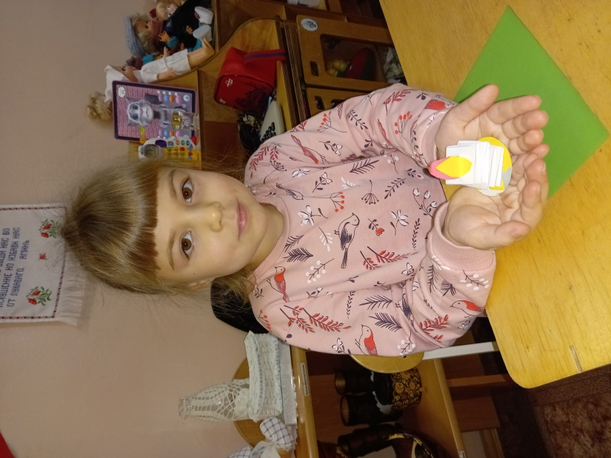

Итог: Рождественская свеча из бумаги
